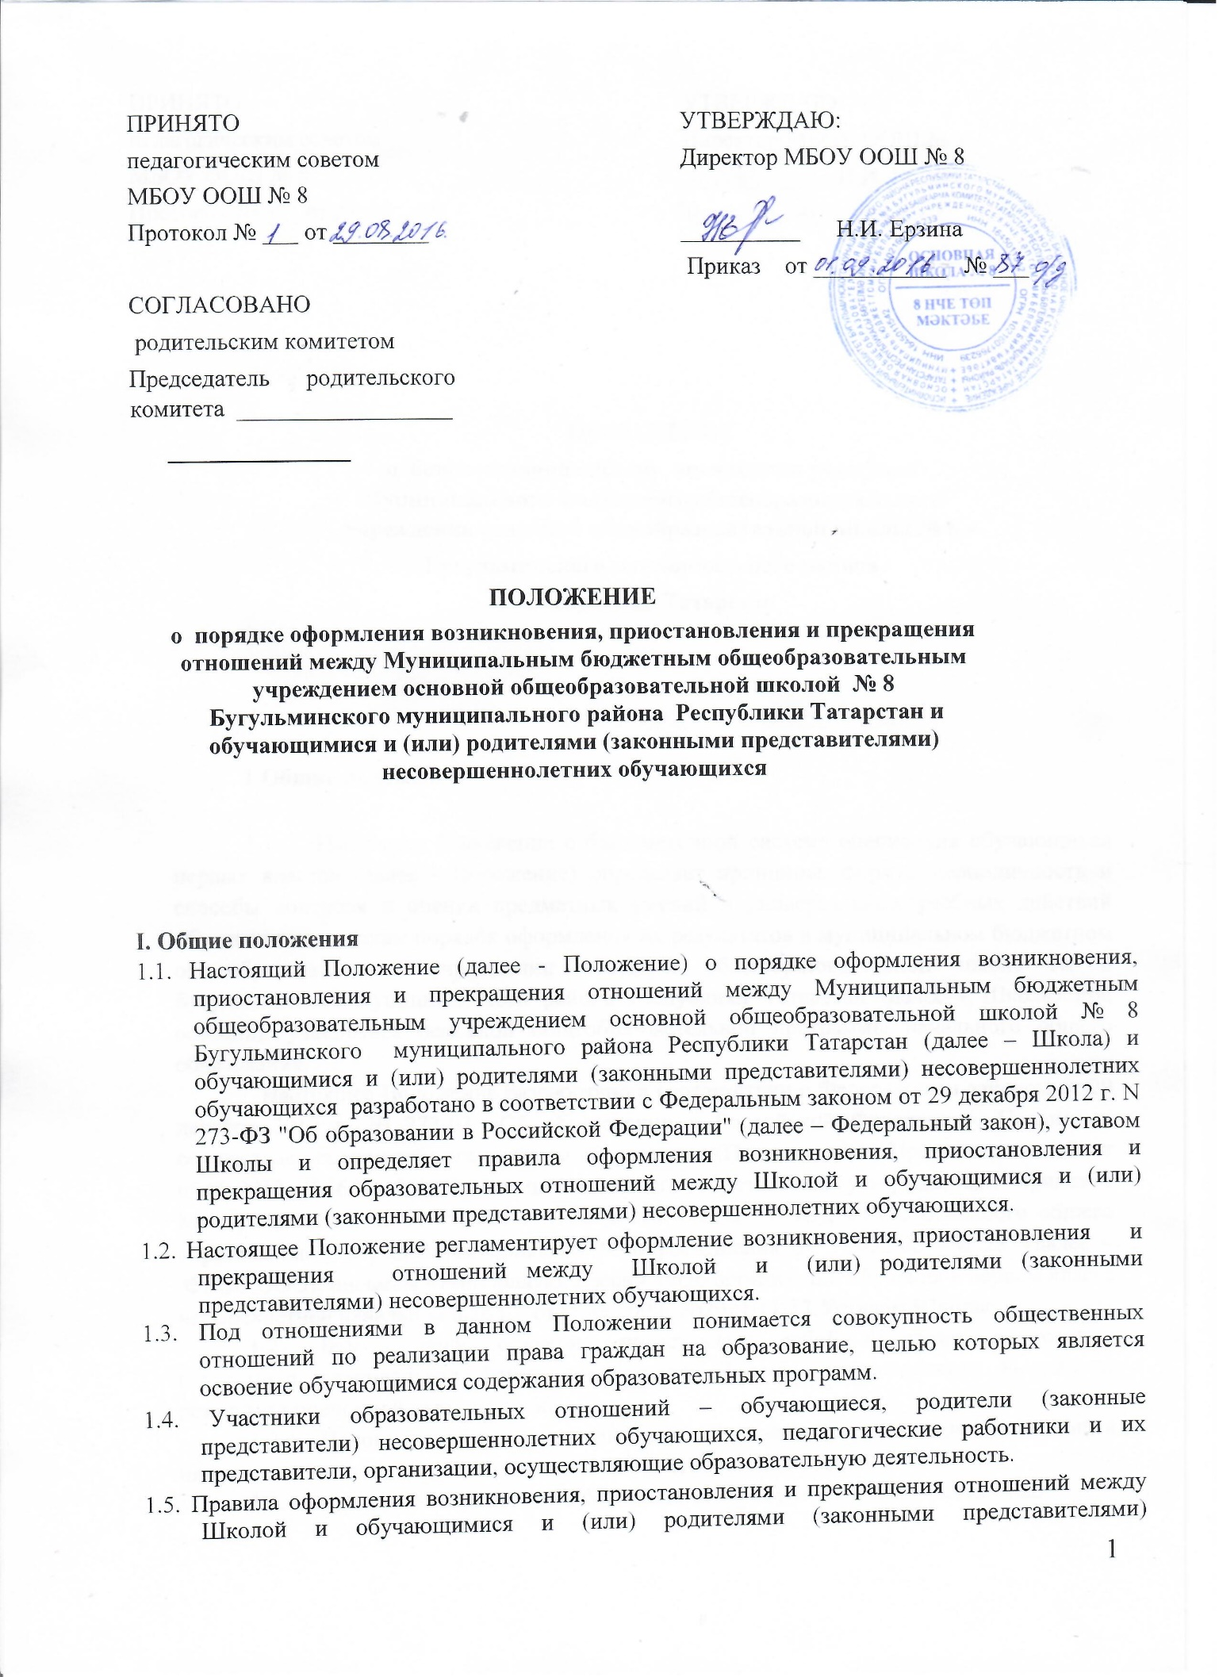

несовершеннолетних обучающихся в части, не урегулированной законодательством об образовании и настоящим Положением, могут определяться Правилами приема, перевода, отчисления и восстановления обучающихся, Положением о порядке оказания платных образовательных услуг и иными локальными нормативными актами Школы, с которыми Школа в установленном порядке обязана ознакомить поступающего и (или) его родителей (законных представителей).

2. Возникновение образовательных отношений
2.1. Основанием возникновения образовательных отношений является приказ директора Школы о приёме лица на обучение в Школу или для прохождения промежуточной аттестации.
2.2. Возникновение образовательных отношений в связи с приёмом лица в Школу на обучение по основным общеобразовательным программам начального общего, основного общего образования оформляется в соответствии с законодательством Российской Федерации и Положения о порядке приёма граждан в Школу, утверждёнными приказом директора Школы.
2.3. Права и обязанности обучающегося, предусмотренные законодательством об образовании и локальными нормативными актами Школы, осуществляющей образовательную деятельность, возникают у лица, принятого на обучение, с даты, указанной в распорядительном акте Школы о приеме лица на обучение.

3 . Изменения образовательных отношений

3.1. Образовательные отношения изменяются в случае изменения условий получения обучающимися образования по конкретной основной или дополнительной образовательной программе, повлёкшего за собой изменение взаимных прав и обязанностей обучающегося и Школы:
- переход с очной формы обучения на семейное образование и наоборот;
- перевод на обучение по другой дополнительной образовательной программе;
- иные случаи, предусмотренные нормативно – правовыми актами.
3.2. Изменение отношений между Школой и обучающимся и (или) родителями (законными представителями) несовершеннолетнего обучающегося оформляется приказом, изданным директором Школы или уполномоченным им лицом, который является основанием для изменения соответствующих образовательных отношений.
3.3. Права и обязанности обучающегося, предусмотренные законодательством об образовании и локальными нормативными актами Школы, изменяются с даты издания приказа или с иной указанной в нем даты.

4. Прекращения образовательных отношений

4.1. Образовательные отношения прекращаются в связи с отчислением обучающегося из Школы, осуществляющей образовательную деятельность:
- в связи с получением образования (завершением обучения);
- досрочно по основаниям, установленным законодательством об образовании.
4.2. Образовательные отношения могут быть прекращены досрочно в следующих случаях:
- по инициативе обучающегося или родителей (законных представителей) несовершеннолетнего обучающегося, в том числе, в случае перевода обучающегося для продолжения освоения образовательной программы в другую организацию, осуществляющую образовательную деятельность;
- по инициативе Школы, в случае применения к обучающемуся, достигшему возраста 15 лет, отчисления как меры дисциплинарного взыскания, а также в случае установления нарушения порядка приёма в Школу, повлекшего по вине обучающегося его незаконное зачисление в Школу;
- по обстоятельствам, не зависящим от воли обучающегося (родителей (законных представителей) несовершеннолетнего обучающегося) и Школы, в том числе, в случае ликвидации Школы.
  - Досрочное прекращение образовательных отношений по инициативе обучающегося (родителей (законных представителей) несовершеннолетнего обучающегося) не влечёт за собой каких – либо дополнительных, в том числе материальных, обязательств перед Школой.
  - Основанием для прекращения образовательных отношений является приказ об отчислении обучающегося из Школы.
Права и обязанности обучающегося, предусмотренные законодательством об образовании и локальными нормативными актами Школы, прекращаются с даты его отчисления из Школы.
  - Если с обучающимся или родителями (законными представителями) несовершеннолетнего обучающегося заключен договор об оказании платных образовательных услуг, при досрочном прекращении образовательных отношений такой договор расторгается на основании распорядительного акта Школы об отчислении обучающегося из Школы.
  - При досрочном прекращении образовательных отношений Школой, в трёхдневный срок после издания приказа об отчислении обучающегося, отчисленному лицу выдаётся справка в соответствии с ч.12 ст.60 Федерального закона «Об образовании в Российской Федерации» об обучении или о периоде обучения по образцу, самостоятельно устанавливаемому Школой.
  - Школа, её Учредитель в случае досрочного прекращения образовательных отношений по основаниям, независящим от воли Школы, обязана обеспечить перевод обучающихся в другие организации, осуществляющие образовательную деятельность, и исполнить иные обязательства, предусмотренные договором об образовании.
В случае прекращения деятельности Школы, а также в случае аннулирования у неё лицензии на право осуществления образовательной деятельности, лишения её государственной аккредитации, истечения срока действия свидетельства о государственной аккредитации, Учредитель Школы обеспечивает перевод обучающихся с согласия обучающихся (родителей (законных представителей) несовершеннолетнего обучающегося) в другие образовательные организации, реализующие соответствующие образовательные программы.
Порядок и условия осуществления перевода устанавливается Федеральным органом исполнительной власти, осуществляющим функции по выработке государственной политики и нормативно – правовому регулированию в сфере образования.

